DAFTAR PUSTAKA
Choirony, I. V., Hariyanto, M. S., Ulum, M., Ubaidillah, A., Haryanto, & Alfita, R. (2021). Rancang Bangun Acrylic Engraver and Cutting Machine Menggunakan CNC Milling 3 Axis Berbasis Mikrokontroler. Jurnal Elektrika, 13(1), 13–21. https://doi.org/10.26623/elektrika.v13i1.3071
Harrizal, I. S., Syafri, & Prayitno, A. (2017). Rancang Bangun Sistem Kontrol Mesin Cnc Milling 3 Axis Menggunakan Close Loop System. Journal Jom Fteknik, 4(2), 1–8.
Hasibuan, M. R. A., Muhaimin, & Hardi, S. (2019). Rancang Bangun Mesin Cnc Milling 3- Axis Untuk Anggrave PCB Berbasis Arduino Uno. JURNAL Tektro, 3(1), 40–47.
Hendrawan, A. B., & Aidi, A. N. (2020). Rancang Bangun Mesin CNC Router 3 Axis Berbantu Perangkat Lunak Autodesk Inventor 2015. Journal Mechanical Engineering, 9(2), 31–37.
Indrawan, R., Kurniawan, B. W., Bisono, F., Purnomo, D. A., Hamzah, F., Setiawan, T. A., & Renato, N. E. (2022). Rancang Bangun Jig And Fixture Suction Casing Untuk Proses Milling Di Mesin Cnc Milling 3-Axis. Jurnal Pendidikan Teknik Mesin Undiksha, 10(2), 212–220.
Kurniawan, E., Syaifurrahman, & Jekky, B. (2020). Rancang Bangun Mesin CNC Lathe Mini 2 Axis. Journal Energi, Manufaktur, Dan Material, 4(2), 83–90.
Muchlis, A., Ridwan, W., & Nasibu, I. Z. (2021). Rancang Bangun Mesin CNC (Computer Numerical Control) Laser dengan Metode Design for Assembly. Jambura Journal of Electrical and Electronics Engineering, 3(1), 23–27. https://doi.org/10.37905/jjeee.v3i1.9228
Pramono, E. G., Yuliaji, D., Waluyo, R., & Jaenal. (2015). Rancang Bangun CNC Mini Router 3 Axis untuk Keperluan Praktikum CAD / CAM. Jurnal Aplikasi Mekanika & Energi, 1(1), 6–14.
Riawan, M. A., K, B. W., & Hamzah, F. (2017). Rancang Bangun CNC Router Kayu Dengan Menggunakan Control Mach 3. Journal Conference on Design and Manufacture and Its Aplication, 1(1), 197–204.
Rifqi, M., Santosa, I., & Shidiq, M. A. (2022). Rancang Bangun Mesin Cnc Laser Grafir Untuk Pembuatan Bidang Silinder Dan Datar. Jurnal Teknik Mesin, 8(2), 6–11.
Salam, A., Iswar, M., Rifaldi, M., Malik, S., & Kurniawan. (2019). Rancang Bangun Mesin CNC Router Mini Untuk Pembelajaran Mahasiswa Jurusan Teknik Mesin. Jurnal Sinergi, 17(2), 150–156.
Santosa, I., Wilis, G. R., & Shidik, M. A. (2022). U Shield 3 Axis CNC Router Training in Tegal City Metal Group to Improve Machinery Capability. Jurnal Pengabdian Kepada Masyarakat: Teknologi Dan Aplikasi, 3(2), 175–186.
Setiawan, B., Rasma, & Djunaedi, T. (2020). RANCANG BANGUN MESIN CNC ROUTER PORTABLE DENGAN DIMENSI 1219 × 609 MM UNTUK SKALA LABORATORIUM. Jurnal Infomatek, 22(1), 15–22.
Sidiq, A. N., Santosa, I., & Farid, A. (2020). Perancangan Elboy Crutch Portable Berbasis Sensor Ultrasonic. Journal National Conference of Industry, Engineering and Technology, 1, 461–474.
Wanggara, A., Andree, Simatupang, P. G., & Azmi, F. (2020). Rancang Bangun Mesin CNC Engraving 3 Axis Berbasis Arduino Uno Dengan GRBL Software. Journal of Electrical and System Control Engineering, 4(1), 12–17.

LAMPIRAN
Proses Pembuatan Mesin Cnc Lathe Mini 2 Axis
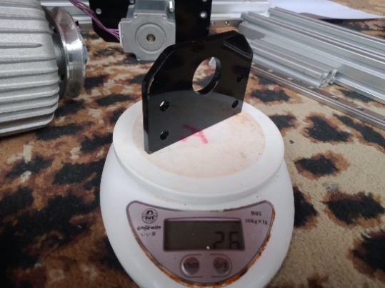  - Proses pengumpulan bahan | 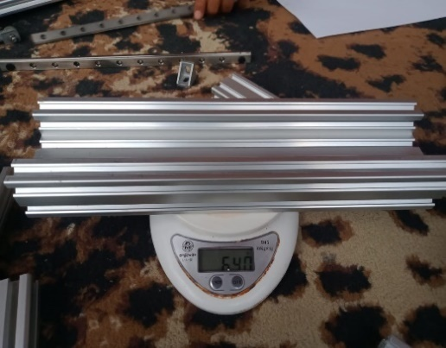  - Proses pengumpulan bahan
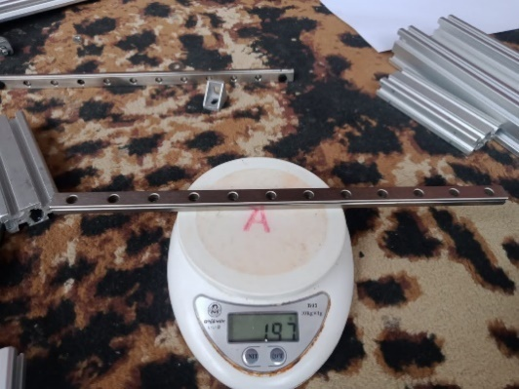  - Proses pengumpulan bahan | 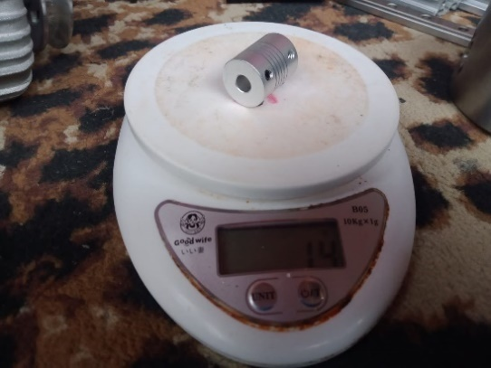  - Proses pengumpulan bahan
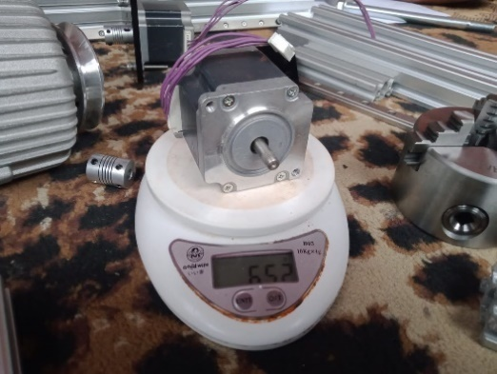  - Proses pengumpulan bahan | 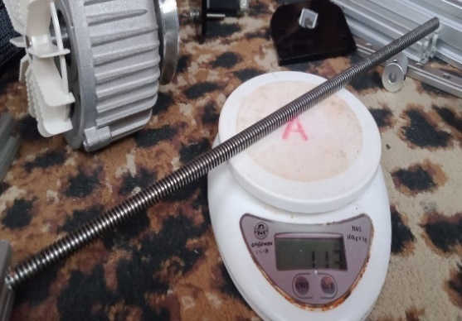  - Proses pengumpulan bahan
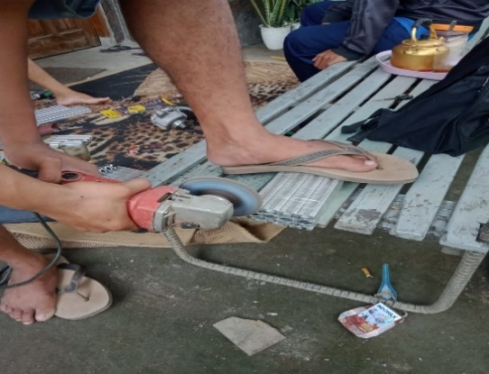  - Proses pemotongan | 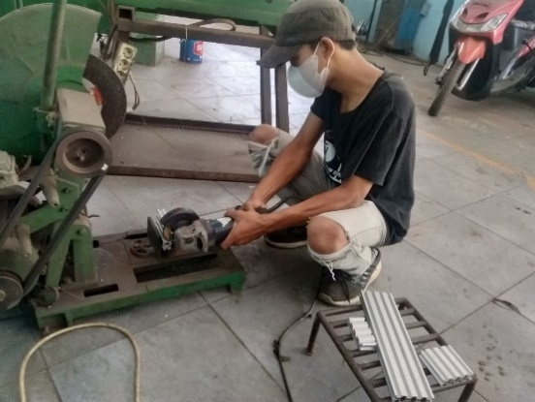  - Proses pemotongan
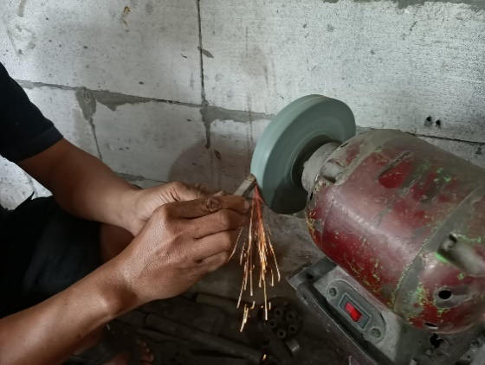  - Proses pembuatab sudut mata pahat | 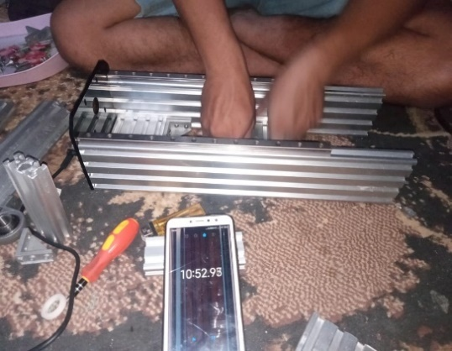  - Proses perakitan
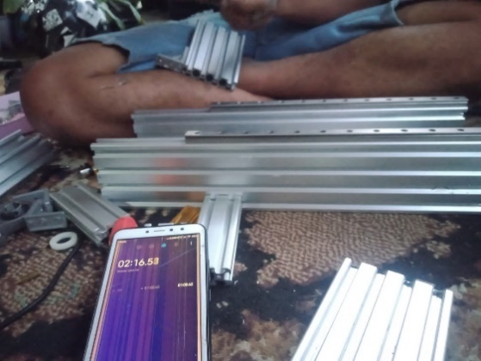  - Proses perakitan | 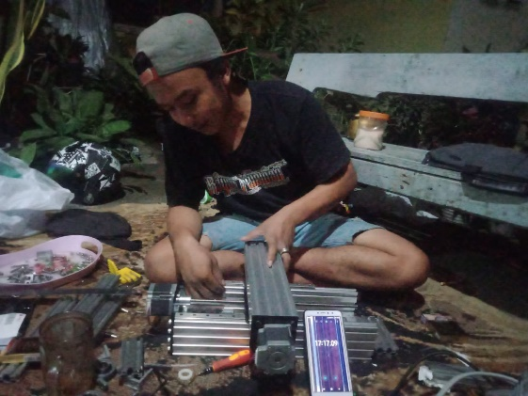  - Proses perakitan
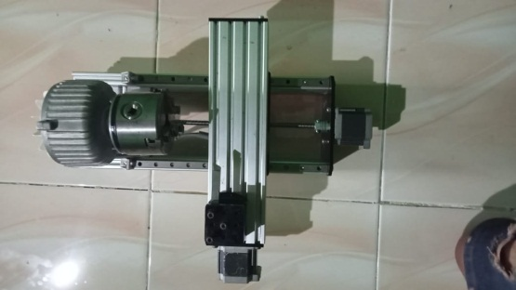  - Mesin CNC Lathe 2 Axis | 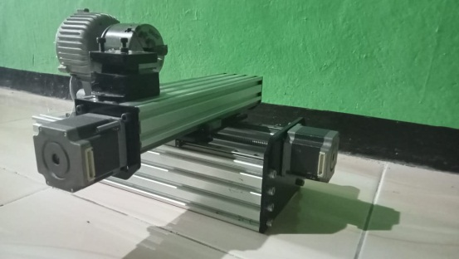  - Mesin CNC Lathe 2 Axis

